Династия семьи Куулар
Куулар Хонакпан Биче-Караевич родился 12 апреля 1921 г. в селе Баян-Тала Дзун-Хемского кожууна, в семье арата.
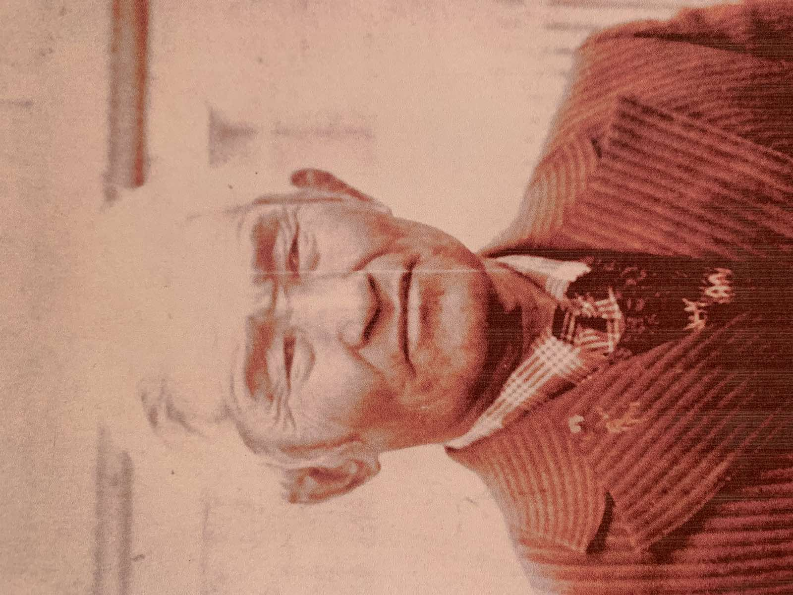
1939 году закончил педагогическое училище учителей г. Кызыла. Трудовую деятельность начал в 1939 году м.Алдын-уургай Эрзинского кожууна.
В 1942-1944 гг. - работал в школе с. Эрзин учителем начальных классов.
В 1944-1948 гг. – работал в школе с. Бай-Даг учителем начальных классов.
В 1948-1953 гг. – работал первым руководителем начальной школы Кызыл-Сылдысской школы.
В 1953-1969 гг. – работал учителем рисования начальных классов.
В 1969-1976 гг. – работал воспитателем пришкольного интерната школы.
Неоднократно избирался депутатом Эрзинского района. Ветеран Труда
Серембил (Куулар) Мария Хонакпановна родилась 27 сентября 1957 г. в селе Булун-Бажы Эрзинского кожууна. Отличник народного просвещения РФ. Почетный работник просвещения. Почетный наставник образования РФ. Почетный работник РТ.
1979 г. – закончила Кызылское педагогическое училище г. Кызыла.
1988 г. – закончила Кызылский государственный институт.
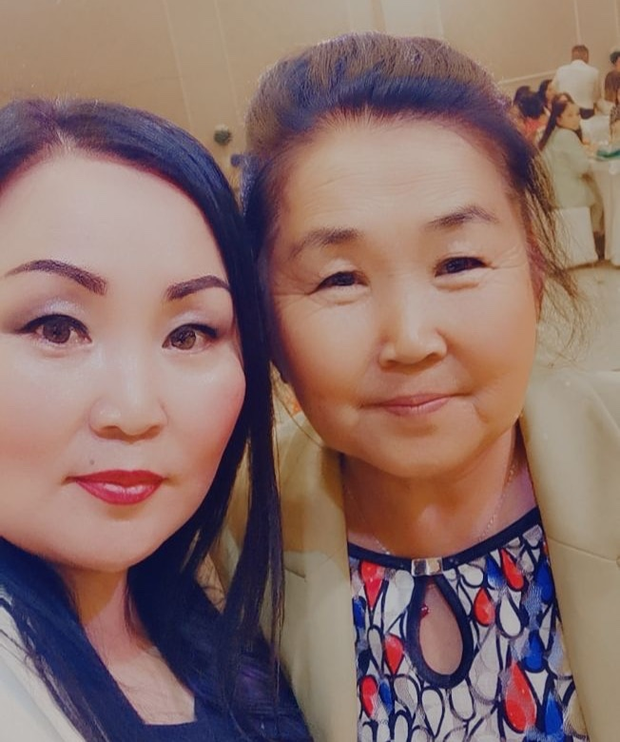
Серембил Оксана Сергеевна родилась 14 марта 1980 г., в селе Эрзин Эрзинского кожууна.
2003 г. – закончила Иркутский государственный университет.
2010 г. – закончила Тувинский государственный университет по специальности «Педагог-психолог».
